**TECNOLÓGICO NACIONAL DE MÉXICO**

**Instituto Tecnológico de León**



**INGENIERÍA EN SISTEMAS COMPUTACIONALES**

**MATERIA:**

**GRAFICACIÓN**

**TRABAJO:**

**“REPORTE DE ESCENARIO EN BLENDER”**

**QUE PRESENTAN:**

**RAMÍREZ SÁNCHEZ JÉSSICA**

**CON LA ASESORÍA DE:**

**Ing. José Luis Fernando Suárez Gómez**

**LEÓN, GUANAJUATO 29 NOVIEMBRE DEL 2018**

**“Escenario: Pirámide de Suzanne”**

**¿Qué es el escenario?**

El escenario consiste en una pirámide en la que reside Suzanne, la mona que pertenece a la galería de objetos en Blender, alrededor de la pirámide hay vegetación y bloques solitarios que formaban parte de la pirámide.

**¿De dónde provienen los objetos?**

Todos los objetos fueron insertados de las formas básicas que tiene Blender para modelar.

Lista de objetos para cada modelo dentro del escenario:

* Pirámide: cubos, Suzanne
* Árbol: esferas, cilindros, cubo
* Arbustos: esferas
* Rocas blancas: esferas
* Troncos de madera: cilindros
* Río: cubos
* Suelo: plano

**Técnicas utilizadas para las estructuras.**

Las principales técnicas para modelar los objetos dentro del escenario consisten en: rotación del objeto, escalar objeto, moverlo en los 3 ejes, darle un color.

El acomodo de los cubos para la pirámide fue un poco más tardado que el resto de objetos, puesto que conllevaba redimensionar el cubo para que pareciera un tabique y así formar la estructura de la pirámide, primero el redimensionar el primer cubo fue fácil y después duplicar dicho cubo y acomodarlo de tal forma que quedará la base de la pirámide conllevó un gran esfuerzo para que quedara simétrico la mayor parte de la pirámide ya que el fin es que se vea un poco destrozada y grietas entre los bloques no podían faltar.

La realización de los cambios en cada objeto supuso menos complejidad al utilizar los comandos del teclado y facilitar la tarea con el mouse.

La transformación de los objetos se realizó sólo con el escalamiento en los ejes, adaptando a las medidas deseadas.

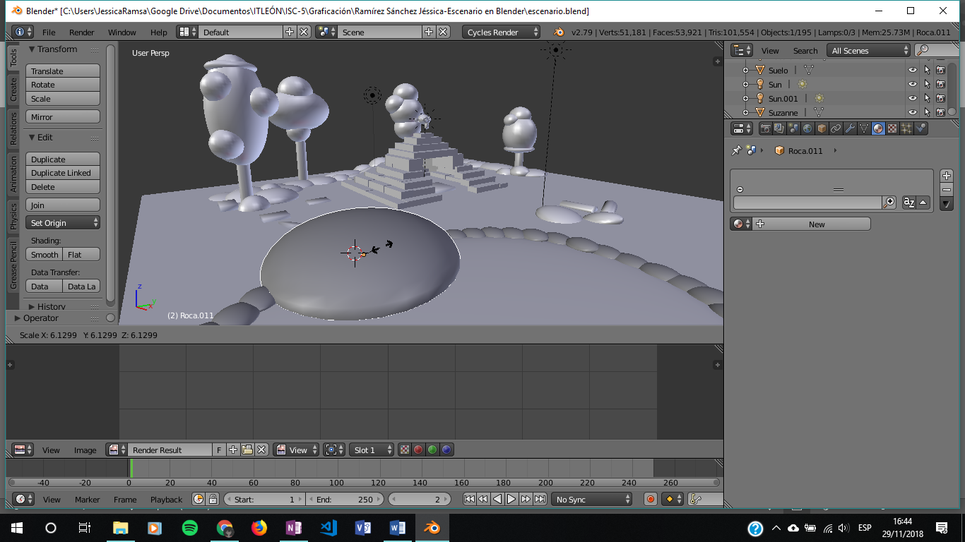

Para el lago, modifiqué la transparencia del objeto que para ello utilicé una esfera y sólo cambié las dimensiones en el eje Z para que quedara de una forma más o menos plana.

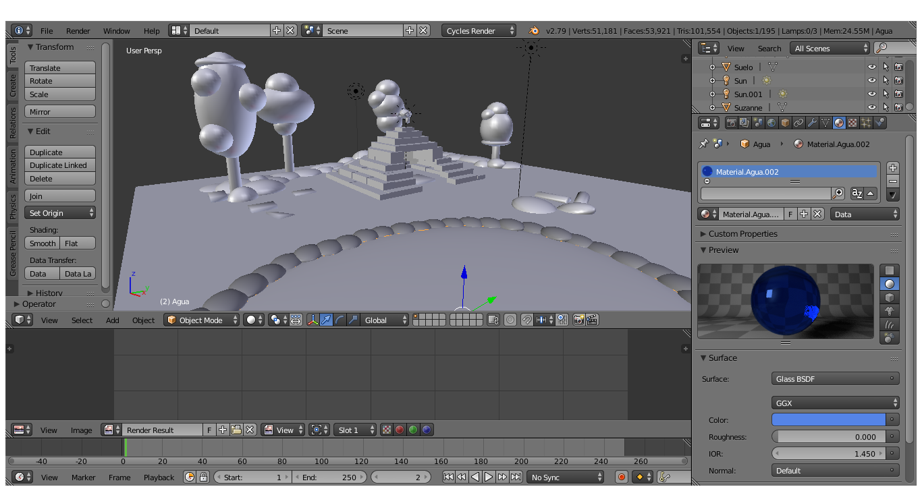

En la siguiente imagen se muestran los objetos del escenario desde una perspectiva lateral en donde se aprecian los árboles y un poco el lago.

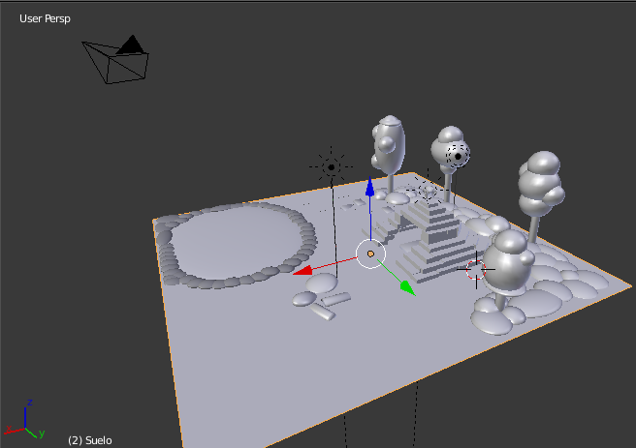

En la siguiente imagen se aprecia la pantalla completa de la interfaz de Blender.

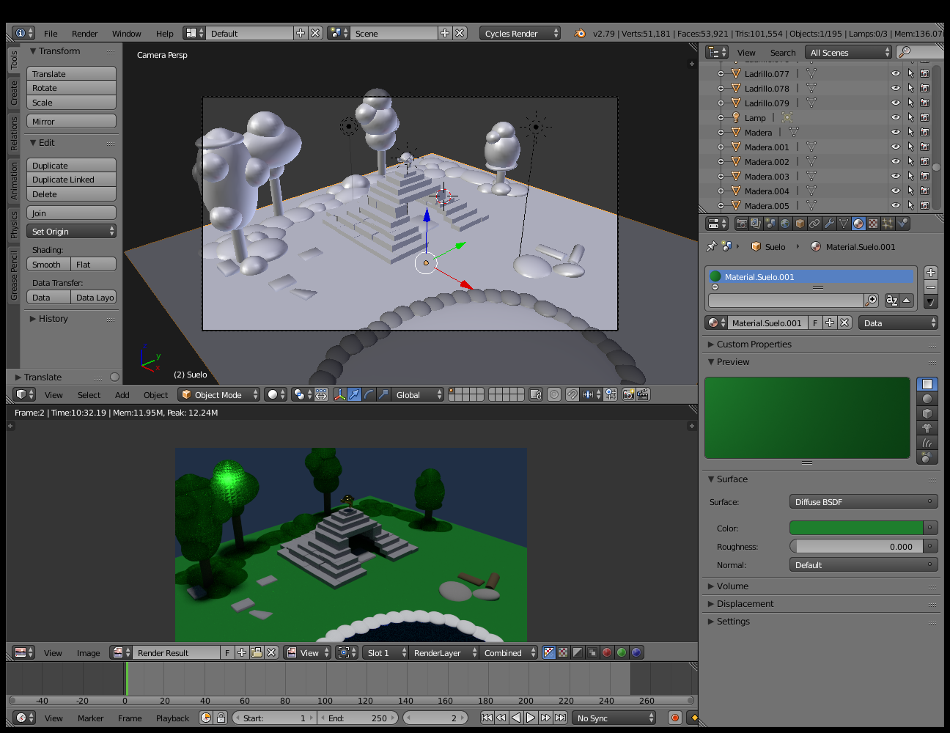

Ahora el listado de objetos que conforman el escenario.

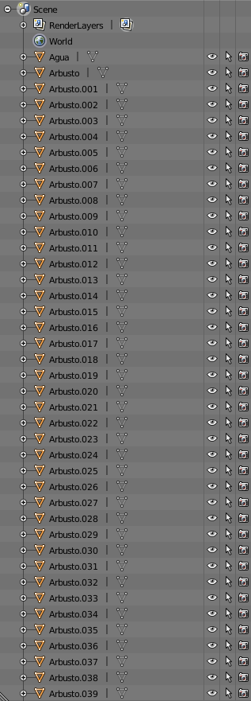

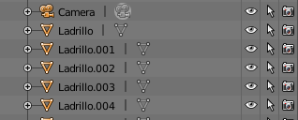

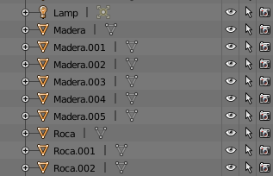

Se utilizaron dos soles como fuentes de iluminación para los puntos del escenario que quedaban en sombras, como lo es la parte lateral de la pirámide y los troncos que quedan al frente del escenario.

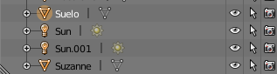

Y como último, la imagen renderizada.

